Extensive Imaging Cloud IRC Imaging System
展影云IRC影像系统
Version 1.0

影像疗效阅片系统及其配置工具

文件编号 | EICS-R&D-02
版本号 | 1.0
版本日期 | 2024-09-26

目录
1. 目的 4
2. 缩写和定义 4
3. 概述 4
4. 影像疗效评估标准和临床数据 5
4.1 影像疗效评估标准 5
4.2 临床数据配置 5
5. 阅片单元配置 6
5.1 阅片规则配置 6
5.1.1 阅片任务类型配置 10
5.1.2 阅片任务管理配置 10
5.1.3 影像组件配置 10
5.1.4 eCIRF配置 10
5.1.5 阅片页面渲染控制 11
5.1.6 附加评估 11
5.2 阅片标准eICRF配置 11
5.2.1 eICRF题型 11
5.2.2 题型属性 13
5.2.3 基础数据配置 17
5.3 全局阅片 17
5.4 仲裁规则 17
5.5 肿瘤学阅片 18
6. 阅片工具渲染 18
6.1 阅片任务组织方式和呈现顺序 18
6.2 阅片功能组件 19
7. 实例 20
7.1 案例一 20
7.2 案例二 22
8. 参考 23
9. 版本历史 23
10. 审批 23

图像目录
图 1 影像疗效评估工具构成 4
图 2 阅片任务组织方式和呈现顺序 19
图 3 阅片页面示意图 19
图 4 报告页面示意图 20
图 5 按受试者组织任务的任务列表 20
图 6 组合四阅片页面实景图 21
图 7 组合四阅片页面查看临床数据实景图 21
图 8 组合四报告页面实景图 22
图 9 按访视组织任务的任务列表 22
图 10 组合一阅片页面实景图 23

表格目录
表 1 阅片单元配置规则 7
表 2 阅片任务类型对应的阅片界面及阅片规则 10
表 3 eICRF表单问题题型 11
表 4 eICRF表单表格问题的子问题题型 12
表 5 eICRF表单题型的公有属性 13
表 6 eICRF表单题型的私有属性 15
表 7 阅片任务类型对应的阅片界面及阅片规则 17
表 8 阅片任务组织方式、呈现顺序与任务列表、阅片页面的关系 18
表 9 阅片任务类型对应的阅片界面及阅片规则 19
表 10 组合四的阅片页面、报告页面组合 20
表 11 组合一的阅片页面、报告页面组合 22

目的
本文档是展影医疗的展影云IRC影像系统v1.0的影像疗效阅片系统及其配置工具的说明。本文档描述了影像疗效阅片系统的配置、渲染过程。

缩写和定义
定义/缩写 | 描述
DICOM | Digital Imaging and Communications in Medicine，即医学数字成像和通信
eICRF | Electronic Image Case Report Form，即电子影像病例报告表

概述
在临床试验中，可以采用影像学终点作为药物上市的证据。在影像疗效评估过程中，阅片人需要浏览对应的影像、临床数据并填写对应的eICRF表单。
由于药物的适应症不同、项目评估目的不同，采用的评估标准也不同。而采用不同标准进行评估，则需要查看不同的影像及临床数据。同时，采用不同的评估标准，需要标注和测量的数据不同，评估的指标也不同，因此eICRF表单也不相同。在评估形式包括访视、全局、仲裁以及肿瘤学，又对应不同的阅片类型。在阅片人评估时，影像数据的组织结构以及阅片任务的呈现顺序不同，也会影响阅片结果。在正常评估之外，还会增加附加评估。
EICS系统提供适应不同标准、不同影像、不同eICRF表单的影像疗效阅片系统及其配置工具，支持可视化配置阅片工具，可适应不同项目的应用需求，减少开发工作。
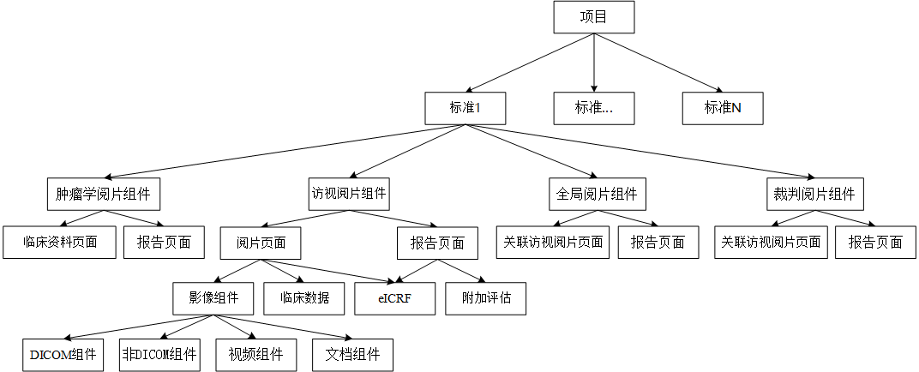
图 1 影像疗效评估工具构成
影像学疗效评估项目中影像疗效评估工具构成如图 1所示，一个项目可以有多个疗效评估标准。每个影像疗效评估标准包括访视阅片、全局阅片、裁判阅片以及肿瘤学阅片多重阅片类型。其中访视阅片组件最为关键，是对每个方式进行评估。访视阅片组件包括：报告页面和阅片页面。阅片页面包括影像组件、临床数据以及eICRF表。报告页面包括eICRF和附加评估表。影像组件则包括DICOM组件、非DICOM组件、视频组件以及文档组件。全局阅片、裁判阅片以及肿瘤学阅片组件则包括报告页面及关联的访视阅片页面。
影像疗效阅片系统及其配置工具的主要内容包括：影像学评估标准及临床数据、阅片单元配置及与其对应的阅片功能组件。概要如下：
- 项目可配置项目采用的影像评估标准，可支持单标准、多标准；
- 项目可为项目已配置的影像评估标准配置临床数据，支持文件上传、结构化录入。
- 阅片单元配置可为项目已配置的影像评估标准分别配置阅片规则，包括但不限于：阅片任务类型、影像组件、阅片影像管理、附加评估内容、阅片任务组织结构、阅片任务呈现顺序等。
- 阅片功能组件对不同标准，按照配置的阅片任务组织方式组织阅片任务，并按照配置的阅片任务呈现顺序将阅片任务呈现给阅片人。
- 阅片功能组件对不同标准下不同的阅片任务类型，按照配置的影像组件、临床数据、eICRF表单以及影像组件与eICRF表单组合方式，构建影像评估阅片界面。

影像疗效评估标准和临床数据

影像疗效评估标准
在项目执行过程中，不同的药物面向不同的适应症，对于不同的药物的疗效进行评估需要采用不同的评估标准。在部分临床试验中，采用联合用药，由于药物作用机制不同，采用多种影像评估标准。
EICS的影像疗效阅片系统配置过程中，支持配置单个评估标准、多个评估标准。确认评估标准后，可对每个评估标准的阅片单元进行独立配置。配置完成后，受试者在随访过程中，进行一次检查，采集一次影像，可根据配置的标准分别进行影像评估。
配置路径：项目配置—>流程配置—>阅片标准。
影像疗效评估标准分为系统内置标准和项目自定义标准。系统内置标准是由系统内置eICRF表以及部分逻辑，项目自定义标准则在项目中自定义eICRF表。系统内置标准可以直接选择，项目自定义标准则需要用户添加后选择。

临床数据配置
在项目执行过程中，部分标准需要临床数据提供额外的信息。因此需要为项目总配置的疗效评估标准配置对应的临床数据。
配置路径：项目配置—>流程配置—>临床数据传输；
项目配置—>流程配置—>临床数据配置。
在临床数据传输选择为是时，才需要配置临床数据。临床数据分为系统内置临床数据和项目自定义临床数据。系统内置临床数据可支持PDF文件录入、结构化录入。项目自定义临床数据只支持PDF文件上传。系统内置临床数据会自动匹配影像疗效评估标准；项目自定义临床数据需要手动配置匹配的影像疗效评估标准。
临床数据配置项说明如下：
- 临床数据名称：临床数据的名称
- 上传人：由谁来上传临床数据，选项为CRC或者PM。CRC上传临床数据的入口在访视—>影像上传页面。PM上传临床数据的入口在受试者—>阅片期页面。
- 数据级别：数据属于的对象，选项为受试者、访视点、影像学阅片期
- 传输方式：影像上传的方式，选项为PDF、结构化录入。
- 匹配的阅片标准：临床数据适用的标准。

阅片单元配置

阅片规则配置
阅片规则用于控制影像疗效评估标准的阅片任务生成、组织方式、呈现顺序以及阅片组件呈现布局。阅片规则如表 1所示。

表 1 阅片单元配置规则
序号 | 阅片规则配置项 | 取值及说明 | 初始值 | 依赖关系
1 | 阅片平台 | 1)展影云：唯一选择 | 展影云
2 | 阅片工具 | 1）DICOM：支持DICOM影像渲染和展示  2）非DICOM：支持非DICOM影像，包括jpeg、png、bmp等的渲染和展示 | DICOM
3 | 检查类型筛选 | - 是：该阅片标准需要筛选影像类型。筛选的依据是影像检查的检查类型。  - 否：该阅片标准不需要筛选影像类型，默认展示所有影像。 | 否
4 | 阅片影像检查类型 | 值来源于项目配置—>逻辑配置—>检查技术的选项。 | 全选 | 1）默认为全选。当影像类型筛选选择否时，才需要展示。
5 | 存在加急 | - 是：该阅片标准的所有阅片任务均加急  - 否：该阅片标准的所有阅片问题不默认加急。根据项目配置—>加急配置的选项来管理任务的加急。 | 否
6 | 存在附加评估 | - 是：该阅片标准存在附加评估问题；  - 否：该阅片标准不存在附加评估问题； | 否
7 | 阅片任务生成方式 | - 自动生成：阅片任务在经过影像质控、一致性核查后自动生成；  - 手动生成：阅片任务的生成需要由PM手动选择。管理入口在受试者—>手动生成任务 | 自动生成
8 | 阅片模式 | - 单重阅片：单人阅片  - 双重阅片：双人+裁判阅片  - 定制：根据用户要求定制阅片规则 | 双重阅片
9 | 仲裁阅片 | - 是：需要裁判阅片；  - 否：不需要裁判阅片； | 是 | 1）阅片模式为单重阅片时，默认值为否，不可选择
10 | 存在阅片期 | - 是：系统可以配置阅片期；  - 否：系统不可以配置阅片期； | 是 | 1）当标准为系统标准时，与系统标准中是否必须全局阅片为：是时，该项选项为是，不支持修改
11 | 全局阅片 | - 是：生成全局阅片任务。必须要有阅片期。  - 否：不生成全局阅片任务； | 是 | - 存在阅片为否时，默认值为否，不可选择。  - 当标准为系统标准时，与系统标准中是否必须全局阅片为：是时，该项选项为是，不支持修改
12 | 肿瘤学阅片 | - 是：有肿瘤学阅片任务；  - 否：没有肿瘤学阅片任务 | 否 | 1）当标准为系统标准时，与系统标准配置相同，该项选项不支持修改
13 | 任务展示方式 | - 按时间顺序：受试者的所有阅片任务按照时间顺序展示。阅片时只展示当前访视及之前的访视任务。  - 完全随机：所有访视按照随机顺序展示。  - 受试者内随机：受试者的所有阅片任务随机顺序展示。阅片时展示受试者所有访视的任务 | 按时间顺序
14 | 任务组织级别 | - 受试者：任务列表按照受试者组织；阅片页可以看到受试者的关联访视的任务。  - 访视/阅片期：任务列表只展示任务数量。阅片页面只展示当前访视的任务。 | 受试者 | 1）任务展示方式为按时间顺序/受试者内随机时，默认值为受试者，不可选择；  2）任务展示方式为完全随机时，默认值为访视/阅片期，不可选择
15 | 阅片过程下载影像 | - 按病例下载：按受试者下载影像，阅片时的影像下载页面展示受试者所有访视的影像列表；  - 按访视点下载：按访视下载影像，阅片时的影像下载页面只展示当前访视的影像列表；  - 不支持：不支持下载； | 不支持 | 1）任务展示方式为按时间顺序时，不可选择按病例下载更改；  2）任务展示方式为受试者内随机时，均可选择；  3)任务展示方式为完全随机时，不可选择按病例下载；
16 | 阅片过程上传影像 | - 按病例上传：按受试者上传影像，阅片时的影像上传页面展示受试者所有访视的影像列表；  - 按访视点上传：按访视上传影像，阅片时的影像上传页面展示当前访视的影像列表；  - 不支持 | 不支持 | 任务展示方式为按时间顺序时，不可选择按病例上传；  任务展示方式为受试者内随机时，均可选择；  任务展示方式为完全随机时，不可选择按病例下载；
17 | 阅片Tab展示受试者信息 | - 是：在阅片页面展示受试者的信息。展示位置包括：下载列表、影像视口、eICRF表；  - 否：在阅片页面不展示受试者信息； | 是 | 任务展示方式为按时间顺序时，默认值为是，不可选择；
18 | 阅片Tab展示既往任务结果 | - 是：在阅片页面可以查看既往阅片任务的结果，包括影像及eICRF；  - 否：在阅片页面不可以查看既往阅片任务结果； | 是 | 任务展示方式为时间顺序时，默认值为是，不可选择
19 | eICRF仅展示阅片Tab | - 是：eICRF在阅片页展示，没有独立的报告页。  - 否：具有独立的报告页面； | 否 | 任务展示方式为时间顺序时，默认值为否，不可选择  IR阅片页面是否可以查看既往任务结果为否时，默认值为是，不可选择
20 | 修约小数位 | 1）0：不保留小数  2）1：保留1位小数  3）2：保留2为小数  4）无：不限制小数位（默认是2位） | 1
 | 附加评估 |  |  | 存在附加评估为否，不显示。
21 | 脑转移评估 | - 是：存在脑转移评估；  - 否：不存在脑转移评估； | 否 | 存在附加评估为否，不显示，且默认值为否。

阅片任务类型配置
影像学疗效评估标准涉及的阅片任务类型有：访视阅片、全局阅片、裁判阅片、肿瘤学阅片。不同的阅片任务需要有不同的阅片界面，需要配置不同的组件。阅片任务、阅片界面以及需配置的组件关系如表 2所示。
表 2 阅片任务类型对应的阅片界面及阅片规则
阅片任务类型 | 阅片内容 | 阅片界面 | 需配置的组件
访视阅片 | 对单个随访影像进行阅片 | 阅片页面、报告页面 | 影像组件、临床数据、eICRF、附加评估
全局阅片 | 对多个访视阅片的结果进行阶段性回顾阅片 | 关联访视阅片页面、报告页面 | 关联访视阅片页面、eICRF
裁判阅片 | 同一个访视的阅片任务在双人阅片过程中，阅片结果不一致时，由第三人进行裁判 | 关联访视阅片页面、报告页面 | 关联访视阅片页面、eICRF
肿瘤学阅片 | 对临床资料进行肿瘤学评价 | 临床数据页面、报告页面 | 关联访视阅片页面、临床数据、eICRF
阅片任务类型相关的配置为：全局阅片、裁判阅片、肿瘤学阅片、存在阅片期、阅片模式。访视阅片一定存在，因为不需要配置。
全局阅片需要存在阅片期为是时，才能选择。裁判阅片需要阅片模式为双人阅片时，才能选择。

阅片任务管理配置
阅片任务的生成、组织、展示以及加急等属性需要配置规则进行管理。相关配置包括：阅片任务生成方式、存在加急、任务展示方式、任务组织级别。

影像组件配置
影像组件与项目采集的影像数据相关，在临床试验中采集的影像数据包括：DICOM影像（如CT、MR等），非DICOM影像（如内镜、照片），文档（如图文报告）以及视频数据。
对于不同的影像数据，数据解析方式不同，需要进行的交互操作也不相同，因此需要有不同的浏览组件。系统支持配置的影像工具包括但不限于：DICOM组件、非DICOM组件、文档组件、视频组件。
影像组件包括影像文件列表、影像渲染视图和工具栏三部分组成。
影像组件相关的配置为：阅片工具、检查类型筛选、阅片影像检查类型、阅片过程影像下载、阅片过程影像上传。
其中，阅片工具确定采用哪个组件渲染影像。检查类型筛选、阅片影像检查类型、阅片过程影像下载、阅片过程影像上传确定影像来源。

eCIRF配置
电子影像病例报告表（eICRF）记录阅片结果，不同阅片任务对应的eICRF记录的信息不同。
- 访视阅片任务的eICRF记录阅片过程中的影像原始数据、计算关键值以及疗效评估结果。对于不同的影像评估标准，有不同的评价指标，需要记录影像上不同的信息、进行特异性的计算，并根据原始数据和评估规则，得出疗效评估结果。
- 全局阅片任务的eICRF记录对于历史访视阅片任务结果的回顾结果。
- 裁判阅片任务的eICRF记录裁判阅片人对于同一访视阅片结果的选择结果。
- 肿瘤学阅片任务的eICRF记录肿瘤学评价结果。
电子影像病例报告表的配置方式包括：预设模板和自定义配置。对于常用的影像评估标准，系统可以预先配置预设的电子影像病例报告表模板，在项目中进行引用。对于定制化的影像评估标准，可以在项目中自定义的配置。
eICRF表是影像学疗效评估的核心，记录阅片人评估的结果。详细配置见章节：5.2 阅片标准eICRF配置。

阅片页面渲染控制
影像组件和eICRF构成了阅片任务的操作界面。对于不同的影像评估标准，有影像数据类型以及评估交互的需要，两者会有不同的组合形式。另外在阅片页面，对于受试者信息、既往任务结果以及数值的小数位等需要控制显示。
阅片页面渲染控制相关的配置包括：IR阅片页面是否显示受试者信息、IR阅片页面是否可以查看既往任务结果、eICRF是否显示在影像阅片页面、修约小数位数。
访视阅片任务的影像组件和eICRF可配置的组合模式包括：
- 影像组件和eICRF独立显示：eICRF是否显示在影像阅片页面选择否。
- eICRF部分内容与影像组件同屏显示：eICRF是否显示在影像阅片页面否，然后eICRF需要展示在阅片页的问题的属性：是否在阅片页面显示选择是。
- eICRF与影像组件同屏展示：eICRF是否显示在影像阅片页面选择是。

附加评估
附加评估是指在影像学疗效评估外进行额外的评估。
附加评估的相关配置包括：附加评估；附加评估—>脑转移评估。

阅片标准eICRF配置
对于阅片标准的eICRF表单，系统采用问题配置的方式来管理。eICRF表单由问题组成，问题由属性定义。
eICRF表单分为系统内置eICRF和项目自定义eICRF表。两者主要的区别在于：
1）系统内置的eICRF是在系统中已经配置完成，在项目中可以直接使用，无需配置表单。项目自定义eICRF需要再项目中配置表单问题。
2）系统内置eICRF表可以实现代码级的逻辑计算，项目自定义eICRF只能使用系统提供的有限逻辑计算。

eICRF题型
eICRF表单在配置过程中，分为eICRF表单问题和eICRF表单的表格问题的子问题。
eICRF表单问题题型如表 3所示。
表 3 eICRF表单问题题型
序号 | 类型 | 描述 | 适用范围
1 | 单行文本 | 输入单行文本内容 | 通用
2 | 多行文本 | 输入多行文本内容 | 通用
3 | 单选框 | 单项选择题，备选答案以平铺方式展开 | 通用
4 | 下拉框 | 单项选择题，备选答案以下拉方式展示 | 通用
5 | 数值 | 输入数值或者自动计算，可以为整数、小数、百分数等，可以配置单位。  系统内置eICRF：不支持自动计算；  项目自定义eICRF：支持配置自动计算，主要为数学计算。 | 通用，有区别。
6 | 自动计算 | 支持代码级的逻辑计算，计算结果可以为数值，也可以为枚举、字典值等。 | 仅系统内置eICRF
7 | 分组 | 问题分组标记，用于分组评估问题。 | 通用
8 | 小结 | 问题备注及描述小结 | 通用
9 | 截图 | 图像上传，支持jpg/png/bmp图像上传与预览 | 通用
10 | 病灶表格 | 病灶表格问题，记录病灶信息，会自动与器官绑定。表格中每列可以是系统支持的题型包括为：单选框、下拉框、单行文本框、多行文本框、小结、附件、数值、自动分类、截图。 | 仅系统内置eICRF
11 | 普通表格 | 普通表格问题，记录普通表格数据。表格中每列可以是系统支持的题型包括为：单选框、下拉框、单行文本框、多行文本框、小结、附件、数值、自动分类、截图。 | 通用
12 | 附件 | 附件上传，支持文件上传与预览。 | 通用
13 | 自动分类 | 对数值问题分类，将数值问题转为分类问题。 | 仅项目自定义eICRF
eICRF表单中的表格问题包括子问题。eICRF表单的表格问题的子问题题型如表 4所示。
表 4 eICRF表单表格问题的子问题题型
序号 | 类型 | 描述 | 适用范围
1 | 单行文本 | 输入单行文本内容 | 通用
2 | 多行文本 | 输入多行文本内容 | 通用
3 | 单选框 | 单项选择题，备选答案以平铺方式展开 | 通用
4 | 下拉框 | 单项选择题，备选答案以下拉方式展示 | 通用
5 | 数值 | 输入数值或者自动计算，可以为整数、小数、百分数等，可以配置单位。  系统内置eICRF的表格子问题：不支持自动计算；  项目自定义eICRF的表格子问题：支持配置自动计算，主要为数学计算。 | 通用，有区别。
6 | 自动计算 | 支持代码级的逻辑计算，计算结果可以为数值，也可以为枚举、字典值等。 | 仅系统内置eICRF表格子问题
7 | 小结 | 问题备注及描述小结 | 通用
8 | 截图 | 图像上传，支持jpg/png/bmp图像上传与预览 | 通用，已被附件问题替代
9 | 附件 | 附件上传，支持文件上传与预览。 | 通用
10 | 自动分类 | 对数值问题分类，将数值问题转为分类问题。 | 仅项目自定义eICRF表格子问题

题型属性
各种题型的属性分为公有属性和私有属性。适用范围包括：系统内置eICRF问题、系统内置eICRF表格问题子问题、项目自定义eICRF问题、项目自定义eICRF表格问题子问题。
1）公有属性如表 5所示。
表 5 eICRF表单题型的公有属性
序号 | 属性 | 描述 | 适用范围
1 | 类型 | 问题的类型，确定问题的渲染、交互的方式。不同的题型会有不同的私有属性。值由用户在题型下拉框中选择。 | 通用
2 | 问题名称 | 问题的中文名称，描述问题的内容。值由用户录入。 | 通用
3 | 问题名称(EN) | 问题的英文，描述问题的内容。值由用户录入。 | 通用
4 | 分组名称 | 分组的中文名称。值由用户录入。 | 系统内置eICRF问题、项目自定义eICRF问题
5 | 分组名称(EN) | 分组的英文。值由用户录入。 | 系统内置eICRF问题、项目自定义eICRF问题
6 | 问题分组 | 问题的分组，将不同类型的问题进行分组。值为分组问题。 | 系统内置eICRF问题、项目自定义eICRF问题
7 | 是否显示 | 问题是否必须显示，选项包括：  - 是：显示  - 否：不显示  - 依赖：依赖与某一问题的结果才显示。 | 通用
8 | 显示依赖 | 是否显示选择依赖时，需要选择依赖的问题。依赖问题的题型只能为：下拉框、单选框 | 通用
9 | 显示触发值 | 是否显示选择依赖，且选择显示依赖问题时，需要设置显示触发值。显示触发值可多选。 | 通用
10 | 是否必填 | 问题是否必填，选项包括：  - 是：必填  - 否：不必填  - 依赖：依赖于某一问题的结果必填。  当是否显示选择为否时，该属性默认为否，且不显示。 | 通用
11 | 必填依赖问题 | 是否必填选择依赖时，需要选择依赖的问题。依赖问题的题型只能为：下拉框、单选框。 | 通用
12 | 必填触发值 | 是否必填选择依赖，且选择必填依赖问题时，需要设置必填的触发值。必填触发值可多选。 | 通用
13 | 是否裁判问题 | 是否为裁判问题。该问题用于生成裁判任务。可以设置为裁判问题的题型包括：下拉框、单选框、数值问题、自动计算、自动分类 | 系统内置eICRF问题、项目自定义eICRF问题
14 | 导出标识 | 评估结果导出标识，可设置为导出标识的题型包括：单行文本框、多行文本框、单选框、下拉框、数值、自动计算。 | 通用
15 | 导出目标表格 | 控制问题在哪些结果表中导出，支持多选。选项来自系统字典。 | 通用
16 | 限制显示 | 控制问题是否显示。选项包括：  - 全部显示：基线和随访均可显示；  - 基线显示：只有基线可以显示；  - 随访显示：只有随访可以显示； | 项目自定义eICRF问题
17 | 限制编辑 | 控制问题是否可以自由编辑。选项包括：  - 否：基线和随访均可编辑；  - 仅基线可编辑：只有基线可以编辑；  - 仅随访可编辑：只有随访可以编辑； | 通用
18 | 是否复制前值 | 根据该值确定是否拷贝上一访视阅片的结果。 | 项目自定义eICRF表格问题子问题
19 | 是否在全局阅片显示 | 根据该值确定该值是否在全局阅片时显示。选项包括：  - 全部显示：基线和随访都显示，且可编辑；  - 基线显示：仅在基线显示，且可编辑；  - 随访显示：仅在随访显示，且可编辑；  - 不显示：不显示在全局阅片CRF中；  - 全部显示不可编辑：基线和随访都显示，但不可以编辑；  - 基线显示不可编辑：仅在基线显示，但不可以编辑；  - 随访显示不可编辑：仅在随访显示，但不可以编辑； | 系统内置eICRF问题、项目自定义eICRF问题
19 | 问题标识 | 用于标记问题，用于代码级逻辑计算。 | 仅系统内置eICRF问题、系统内置eICRF表格问题子问题
20 | 是否在阅片页面显示 | 根据该值确定该问题是否显示在阅片页面。值为：  - 是：该值显示在阅片页面。如果有报告页面，则也显示在报告页面；  - 否：该值不显示在阅片页面，如果有报告页面，仅显示在报告页面； | 系统内置eICRF问题、项目自定义eICRF问题
21 | 注释 | 说明。对于问题的说明 | 通用
22 | 序号 | 显示序号，标记问题显示的顺序； | 通用
23 | 问题分类 | 目前仅适用于Lugano 2014，用于区分评估问题显示于哪个影像渲染页面。现在只有选项为：PET。不选择时默认是在二维页面，选择PET时是暂时在PET-CT融合页面。 | 仅系统内置eICRF问题、系统内置eICRF表格问题子问题
24 | 转换显示类型 | 目前仅适用于iRECST标准，用于区分该问题在首次PD前后是否展示。值包括：  - 全部显示：在首次PD前后都显示。  - 转化前显示：在首次PD，转换为iRECST阅片前展示。  - 转化后显示：在首次PD，转换为iRECST阅片后展示。  注：仅在是否显示属性为是或者依赖且触发时，才生效。 | 仅系统内置eICRF问题
25 | 重复出现次数 | 表格子问题中，限制具有相同值的行重复出现的次数。 | 系统内置eICRF表格问题子问题、项目自定义eICRF表格问题子问题。

2）私有属性如表 6所示。
表 6 eICRF表单题型的私有属性
题型 | 属性 | 描述 | 适用范围
下拉框/单选框 | 选项类型 | 下拉选择题的选项。包括：  - 无：系统自动计算。  - 自定义：用户输入选项值  - 字典：标准关联的字典 | 仅系统内置eICRF问题、系统内置eICRF表格问题子问题
下拉框/单选框 | 选项 | 当选项类型为自定义时，需要配置选项，选项采用“|”分割。 | 通用
下拉框/单选框 | 关联字典 | 当选项类型为字典时，需要选择选项关联的字典 | 仅系统内置eICRF问题、系统内置eICRF表格问题子问题
下拉框/单选框 | 默认值 | 当选项类型为自定义或者关联字典时，选择题的默认值。 | 通用
下拉框/单选框 | 高亮标记值 | 在阅片报告中高亮显示该值。值从该问题可以选择的选项中选择 | 通用
单行文本框/多行文本框 | 最大长度 | 限制文本的长度 | 通用
单行文本框/多行文本框 | 选项类型 | 下拉选择题的选项。包括：  - 关联数据：关联基础数据表中某个属性；  - 关联问题：关联某个问题； | 仅系统内置eICRF表格问题子问题
单行文本框/多行文本框 | 关联问题 | 依赖某个问题的值，例如：部位关联所在的器官信息。 | 仅系统内置eICRF表格问题子问题
单行文本框/多行文本框 | 关联字段 | 依赖某个字段的值，例如：部位关联所在的器官信息。 | 仅系统内置eICRF表格问题子问题
单行文本框/多行文本框 | 关联字典 | 标准关联的字典，用于国际化翻译。 | 仅系统内置eICRF表格问题子问题
普通表格 | 最大行数 | 表格最大的行数。值为0时，不限制。 | 通用
普通表格 | 自增序号前缀 | 序号前缀字符。表格中标识行的序号的前缀。 | 通用
普通表格 | 表格类型标识 | 表格类型，标识表格。数据来源于系统标准的基础数据的标准字典中的字典数据。 | 仅系统内置eICRF问题
普通表格 | 关联字典 | 固定首列标识，如果关联字典有值，则该表格的首列的值为字典中的值 | 仅系统内置eICRF问题
病灶表格 | 最大行数 | 表格最大的行数。值为0时，不限制。 | 仅系统内置eICRF问题、系统内置eICRF表格问题子问题。
病灶表格 | 自增序号前缀 | 序号前缀字符，表格中标识行的序号的前缀。 | 仅系统内置eICRF问题、系统内置eICRF表格问题子问题。
病灶表格 | 表格类型标识 | 表格类型，标识表格。该值会为病灶绑定器官的选择范围。数据来源于系统标准的基础数据的器官配置中的病灶器官关联关系。 | 仅系统内置eICRF问题
 | 关联字典 | 固定首列标识，如果关联字典有值，则该表格的首列的值为字典中的值 | 仅系统内置eICRF问题
数值 | 问题数据来源 | 数据来源，选项包括  - 手动录入：由用户自由编辑；  - 自动计算：由内置算法计算得到； | 仅项目自定义eICRF问题、项目自定义eICRF表格问题子问题。
数值 | 数值类型 | 数值的类型，包括整数、小数、百分数等 | 通用
数值 | 单位 | 数值的单位，包括：无、个、μm、cm、mm、mm²、mm³、%、SUV、HU、°、自定义等 | 通用
数值 | 自定义单位 | 数值单位，当单位选择自定义时，用户可以自定义单位。 | 仅项目自定义eICRF问题、项目自定义eICRF表格问题子问题。  （系统标准是否可以补充）
数值 | 计算类型 | 数值计算的类型，包括：  - 加、减、乘、除、求最大值（Max）、求最小值（Min）、求平均值（Avg）：对于同层级问题；  - 求和、求积、求最大值（T-Max）、求最小值（T-Min）、求平均值（T-Avg）：对于表格问题的子问题； | 仅项目自定义eICRF问题、项目自定义eICRF表格问题子问题。
数值 | 计算数据 | 用于计算的数据。根据计算类型选择的选项。配置用于计算的数据。 | 仅项目自定义eICRF问题、项目自定义eICRF表格问题子问题。
分组 | 分组标识 | 用于标记分组，仅对分组题型有效。 | 仅系统内置eICRF
附件 | 最大上传个数 | 支持上传的附件数量 | 通用
附件 | 文件类型 | 支持上传的图像格式，包括不限、.png、.jpeg、.jpg、.gif、.bmp、.pdf、.doc、.docx 等； | 通用
自动分类 | 选项 | 分类后的目标类别，选项采用“|”分割。 | 仅项目自定义eICRF问题、项目自定义eICRF表格问题子问题。
自动分类 | 分类数据源类型 | 分类数据来源题型：数值或下拉框。 | 仅项目自定义eICRF问题、项目自定义eICRF表格问题子问题。
自动分类 | 分类数据来源 | 用于分类的源数据 | 仅项目自定义eICRF问题、项目自定义eICRF表格问题子问题。
自动分类 | 分类算法 | 配置分类的类型，以及分类的条件。 | 仅项目自定义eICRF问题、项目自定义eICRF表格问题子问题。
自动分类 | 分类是否可编辑 | 配置分类是否可以编辑。 | 仅项目自定义eICRF问题、项目自定义eICRF表格问题子问题。
自动分类 | 分类显示类型 | 配置分类在页面上渲染的组件类型：文本框、下拉框、单选框 | 仅项目自定义eICRF问题、项目自定义eICRF表格问题子问题。

基础数据配置
对于eICRF表中的数据，部分需要时来自于系统字典，或者需要限制数据源，因此可以配置基础数据。当前基础数据配置仅应用于系统内置eICRF。
基础数据包括：器官、标准字典。

全局阅片
全局阅片配置仅在阅片规则中配置了全局阅片为是时，才有效。全局阅片配置主要是配置在全局阅片时，更新访视阅片结果的备注说明。
设置了全局阅片时，需要在配置eICRF时，设置在全局阅片展示的问题。影像全局阅片CRF的属性为：是否在全局阅片显示。配置值说明如下：
- 全部显示：基线和随访都显示，且可编辑；
- 基线显示：仅在基线显示，且可编辑；
- 随访显示：仅在随访显示，且可编辑；
- 不显示：不显示在全局阅片CRF中；
- 全部显示不可编辑：基线和随访都显示，但不可以编辑；
- 基线显示不可编辑：仅在基线显示，但不可以编辑；
- 随访显示不可编辑：仅在随访显示，但不可以编辑。

仲裁规则
仲裁规则仅在阅片规则中配置了仲裁阅片为是时，才有效。 仲裁规则主要配置仲裁的对象以及生成裁判任务的条件。
仲裁对象与阅片规则中的阅片期相关。在需要仲裁阅片时，当阅片规则配置了存在阅片期为是时，仲裁对象为阅片期仲裁，否则为访视点仲裁。其中访视点仲裁只需要比较两个阅片人对于同一访视的阅片结果是否触发裁判任务。阅片期仲裁则需要比较阅片期之前的所有访视的阅片结果是否触发裁判任务。
在设置了仲裁阅片时，需要在eICRF表中设置仲裁问题。然后对设置的每一个仲裁问题配置产生裁判阅片的条件。产生裁判阅片的条件如表 7所示。
表 7 阅片任务类型对应的阅片界面及阅片规则
产生裁判阅片的条件 | 说明 | 适配题型
两位阅片人的评估结果不相等 | 当两个阅片人的结果不相等时，触发仲裁 | 下拉框、单选框、自动分类、数值
两位阅片人的评估结果在不同的分组中 | 将选项进行分组。两个阅片人的阅片结果在不同的分组时，触发仲裁 | 下拉框、单选框、自动分类
两位阅片的评估结果符合设定组合 | 设置预定分组。两个阅片人的阅片结果在预定分组中时，触发裁判 | 下拉框、单选框、自动分类
相差绝对值（|R1-R2|） | 当两个阅片的评估结果为定量指标，且相差绝对值满足条件时。 | 数值、自动计算
相差百分比（|R1-R2|/Min(R1,R2)） | 当两个阅片的评估结果为定量指标，且相差百分比满足条件时。 | 数值、自动计算
在裁判阅片时，在裁判阅片CRF中会展示两个阅片人裁判问题的值。裁判阅片人可以选择其中一个阅片人的阅片结果。

肿瘤学阅片
全局阅片配置仅在阅片规则中配置了肿瘤学阅片为是时，才有效。 全局阅片配置主要是配置在肿瘤学阅片时，评估结果选项、评估原因说明以及是否查看详情。

阅片工具渲染

阅片任务组织方式和呈现顺序
阅片任务组织方式影响阅片任务列表以及阅片页面的数据的组织方式，具体如下：
按照受试者组织的阅片任务：任务列表展示受试者信息、该受试者可连续阅片的阅片数量；在阅片页面，展示受试者信息、历史访视的影像和eICRF、当前访视的影像和eICRF；
按照访视组织的阅片任务：任务列表不展示受试者信息，只按阅片任务类型分类显示待处理的阅片任务数量。在阅片页面，展示当前阅片任务的影像以及eICRF。
阅片任务呈现顺序则影像阅片任务呈现给阅片人的顺序，阅片任务的呈现顺序也受阅片任务组织访视影响。
在阅片功能组件中，对于阅片任务组织方式、呈现顺序和任务列表、阅片页面展现数据的功能实现如表 8所示。
表 8 阅片任务组织方式、呈现顺序与任务列表、阅片页面的关系
阅片任务组织方式 | 阅片任务呈现顺序 | 任务列表信息 | 阅片页面信息
按照受试者组织 | 按时间顺序 | 受试者信息、该受试者可连续阅片的阅片数量、加急任务量 | 受试者信息、历史访视的影像和eICRF、当前访视的影像和eICRF
按照受试者组织 | 按受试者内随机 | 受试者信息、该受试者可阅片的阅片数量、加急任务量 | 受试者信息、关联访视的影像、当前访视的影像和eICRF
按照访视组织 | 按时间顺序或者随机 | 按阅片任务类型分类显示待处理的阅片任务数量 | 当前阅片任务的影像以及eICRF
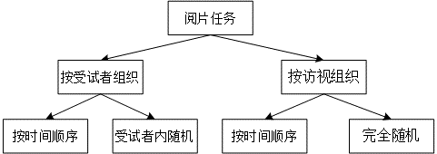
图 2 阅片任务组织方式和呈现顺序

阅片功能组件
阅片功能组件根据配置的阅片规则组装影像组件、临床数据组件以及eICRF和附加评估等组件，并根据影像组件与CRF表单组合方式的要求，呈现在阅片页面和报告页面。各个组件与阅片页面及报告页面间的组合模式包括但不限于如表 9所示。
表 9 阅片任务类型对应的阅片界面及阅片规则
组合编号 | 阅片页面 | 报告页面
组合一 | 影像组件、eICRF | 无
组合二 | 影像组件、临床数据、eICRF | 无
组合三 | 影像组件、eICRF | eICRF
组合四 | 影像组件、临床数据、eICRF | eICRF
组合五 | 影像组件、eICRF | eICRF、附加评估
组合六 | 影像组件、临床数据、eICRF | eICRF、附加评估
阅片页面和报告页面的示意图如图 3、图 4所示。
阅片页面：
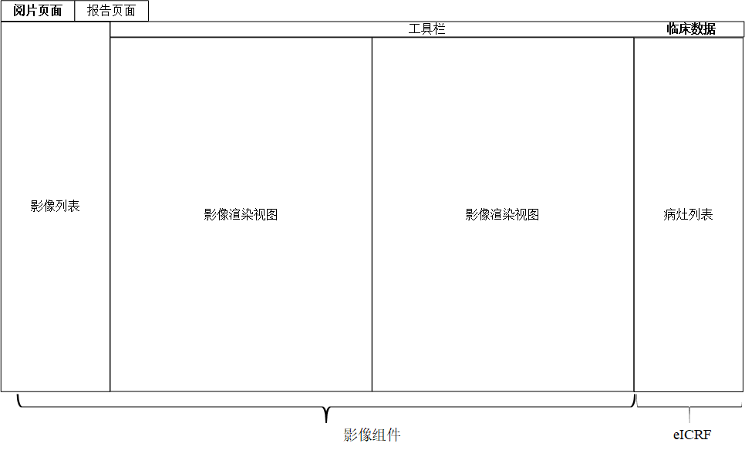
图 3 阅片页面示意图
报告页面：
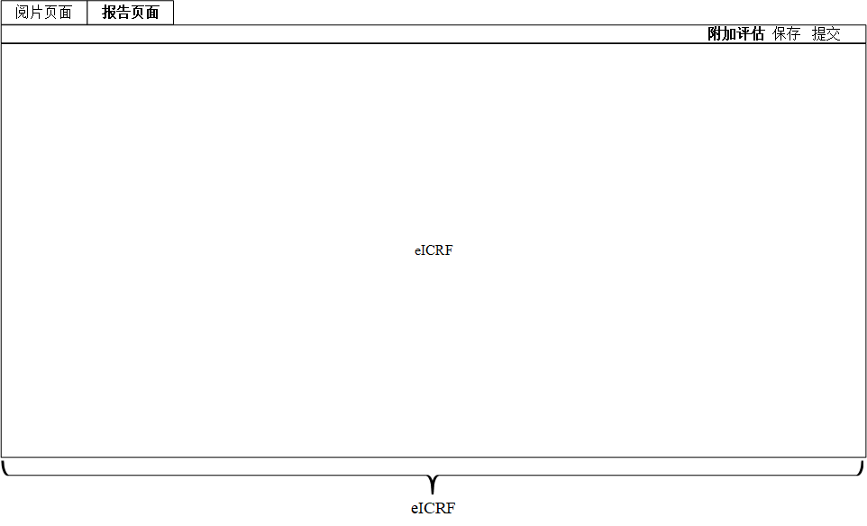
图 4 报告页面示意图

实例

案例一
案例一中阅片任务按受试者组织，按时间顺序呈现。阅片功能组件中，阅片页面和报告页面的的组合方式如表 10 组合四的阅片页面、报告页面组合表 10所示。
表 10 组合四的阅片页面、报告页面组合
组合编号 | 阅片页面 | 报告页面
组合四 | 影像组件、临床数据、eICRF | eICRF
阅片任务按照受试者组织，统计受试者可阅任务总量。任务列表页面如图 5所示。
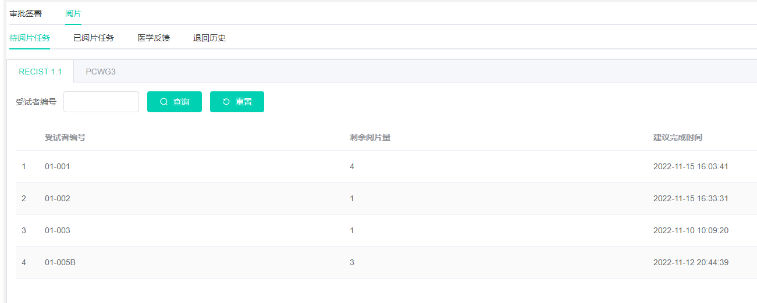
图 5 按受试者组织任务的任务列表
阅片任务按照顺序呈现，在阅片页面按阅片任务顺序展现历次访视影像，影像组件采用DICOM工具，并且具有临床数据，在阅片页面展示病灶列表，病灶列表属于eICRF的一部分；在报告页面展示历史访视和当前访视的eICRF， eICRF按照RECIST1.1标准配置。
该模式下当前任务结束后，可直接接入该受试者是后一任务。并且在当前访视中，可以查看历次已完成任务的评估CRF表。
阅片页面如下：
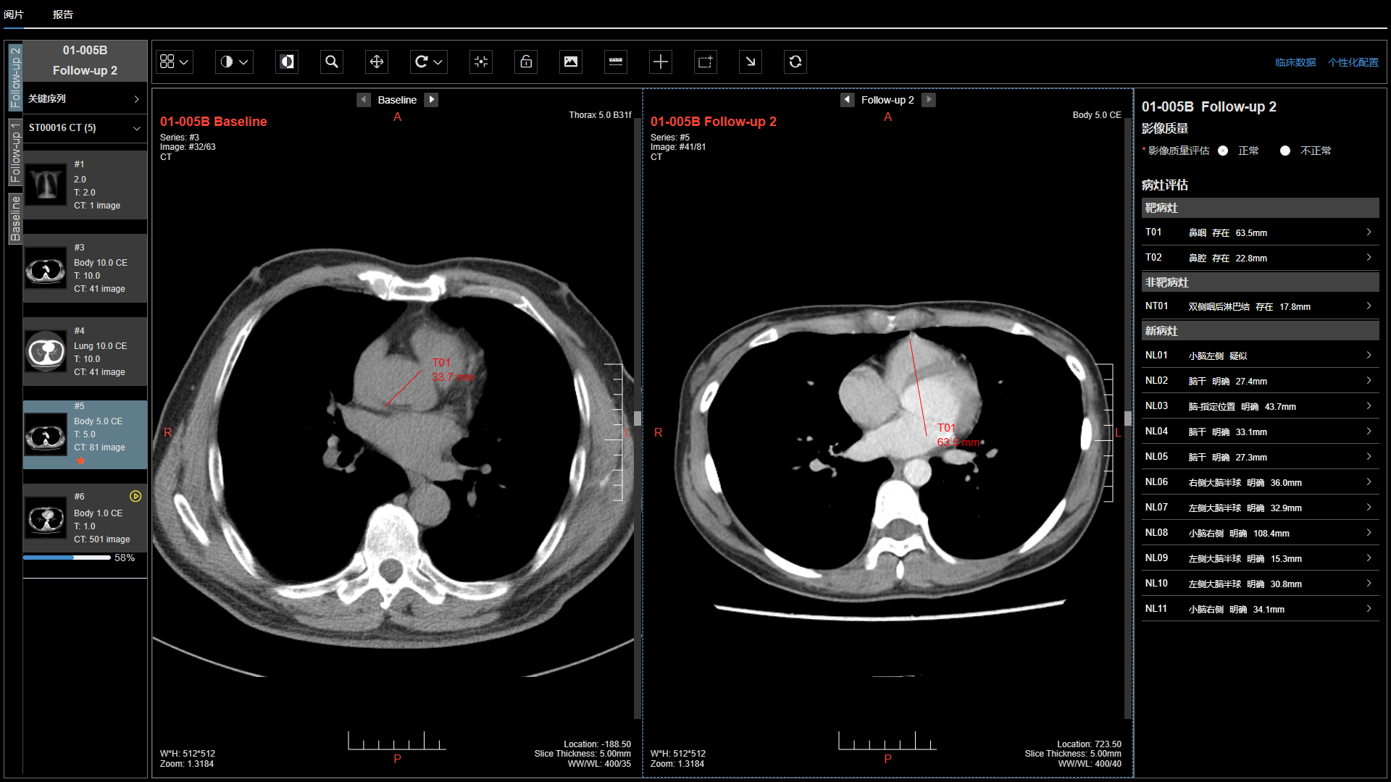
图 6 组合四阅片页面实景图
查看临床数据：
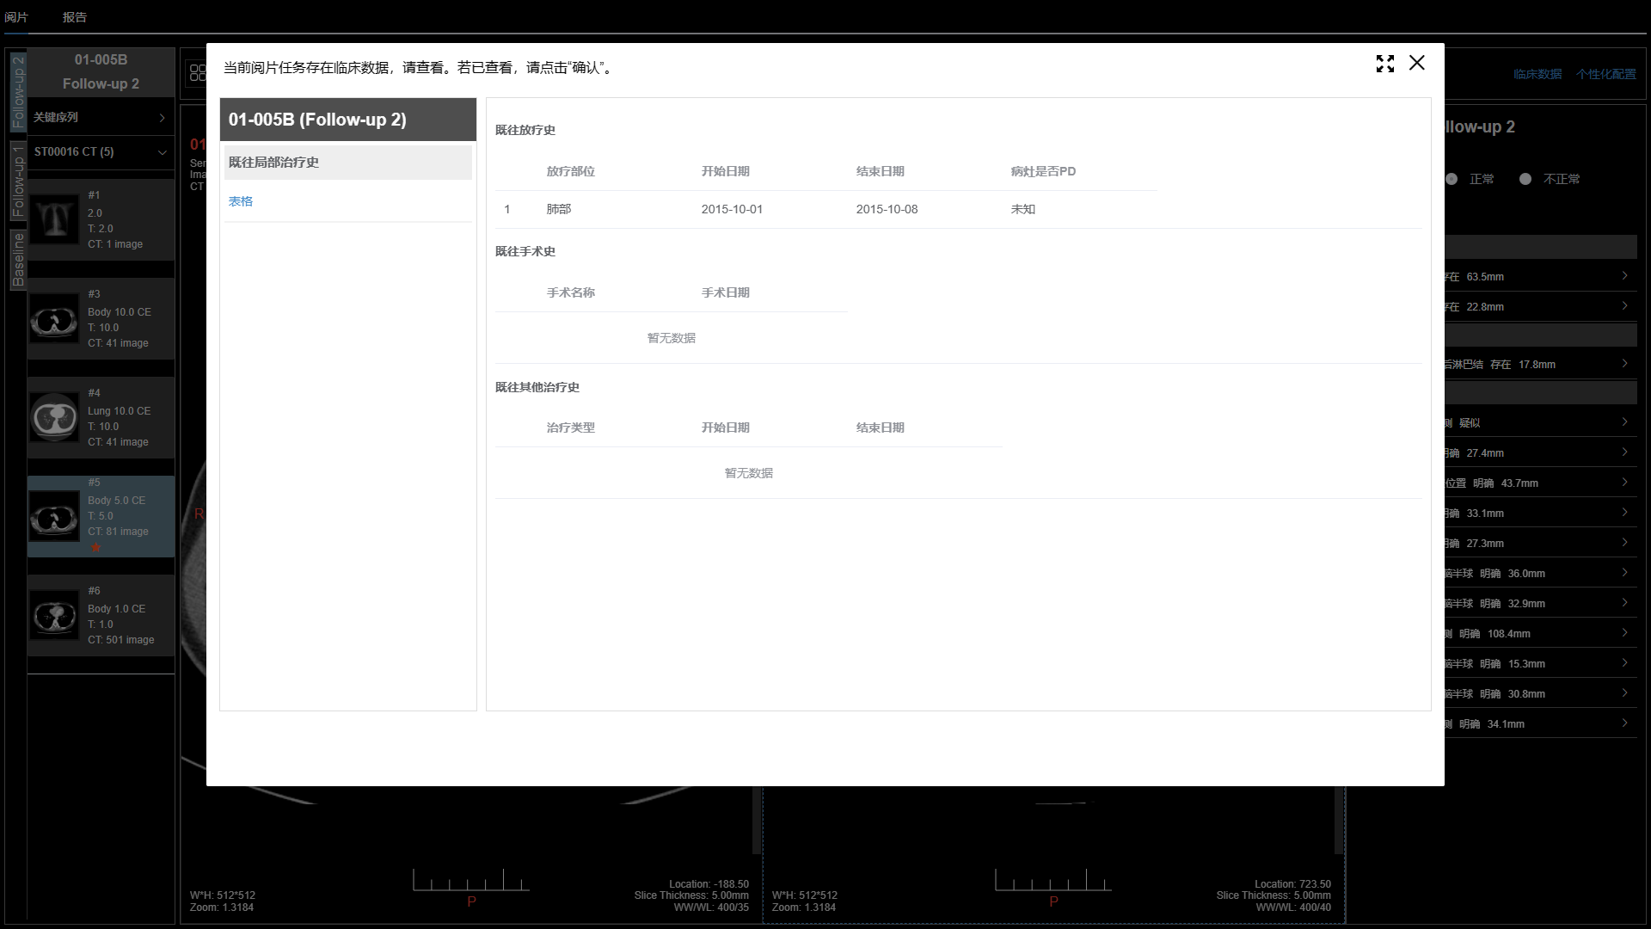
图 7 组合四阅片页面查看临床数据实景图
报告页面：
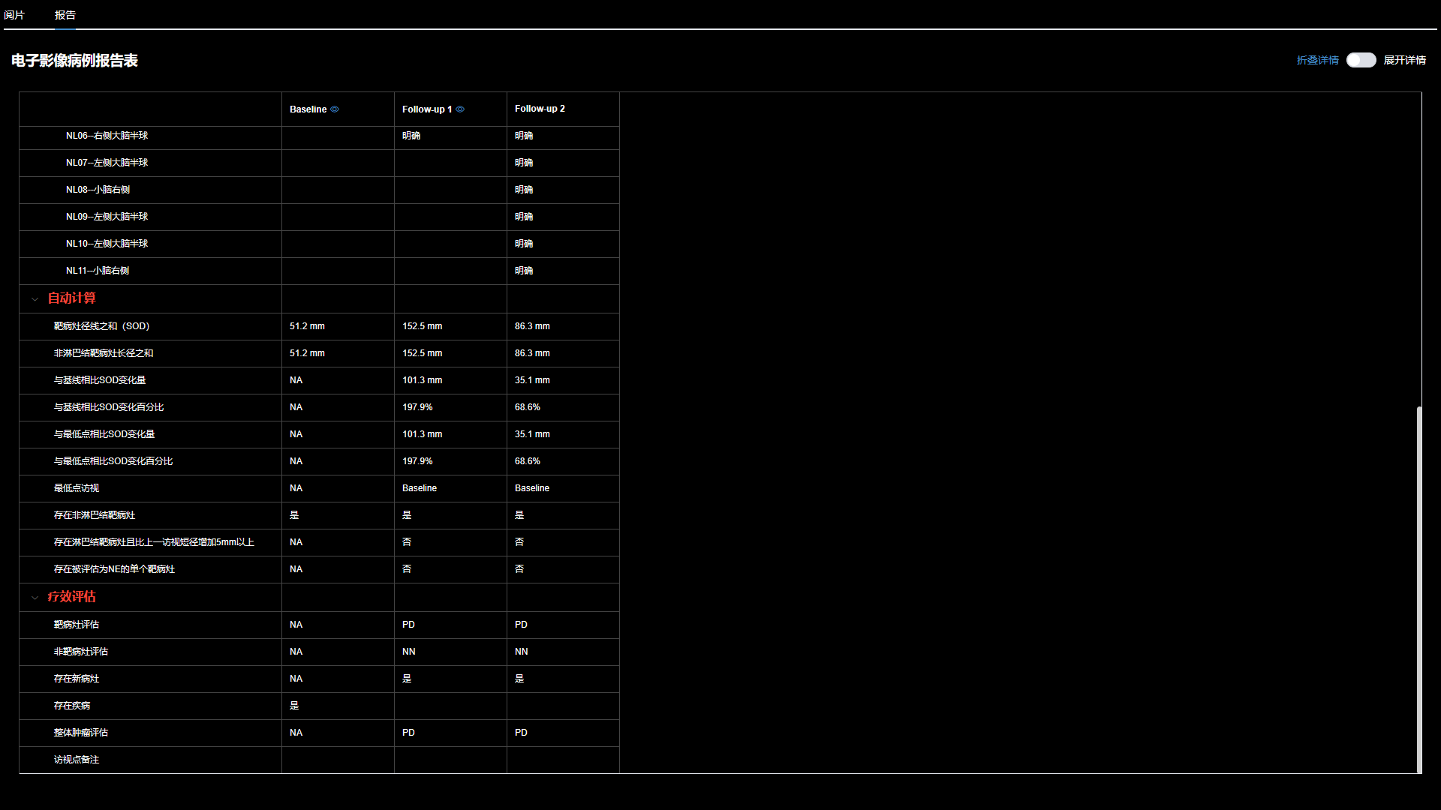
图 8 组合四报告页面实景图

案例二
案例二中，阅片任务按访视组织，随机顺序呈现。阅片功能组件中，阅片页面和报告页面的的组合方式如表 11所示。
表 11 组合一的阅片页面、报告页面组合
组合编号 | 阅片页面 | 报告页面
组合一 | 影像组件、eICRF | 无
阅片任务按照访视组织，统计访视、裁判任务为数量。任务组织图如图 9所示。
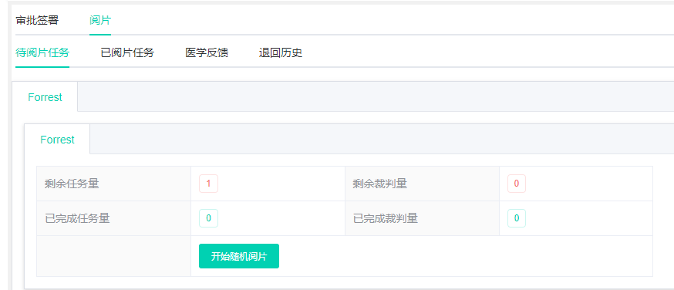
图 9 按访视组织任务的任务列表
阅片任务随机顺序呈现，在阅片页面按随机顺序展现访视影像，影像组件采用非DICOM工具，只展示当前阅片任务的影像，无临床数据，在阅片页面展示全部eICRF，eICRF按照Forrest标准配置。
该模式下，当前任务结束后，会进入随机的阅片任务。
影像阅片页面如图 10所示。
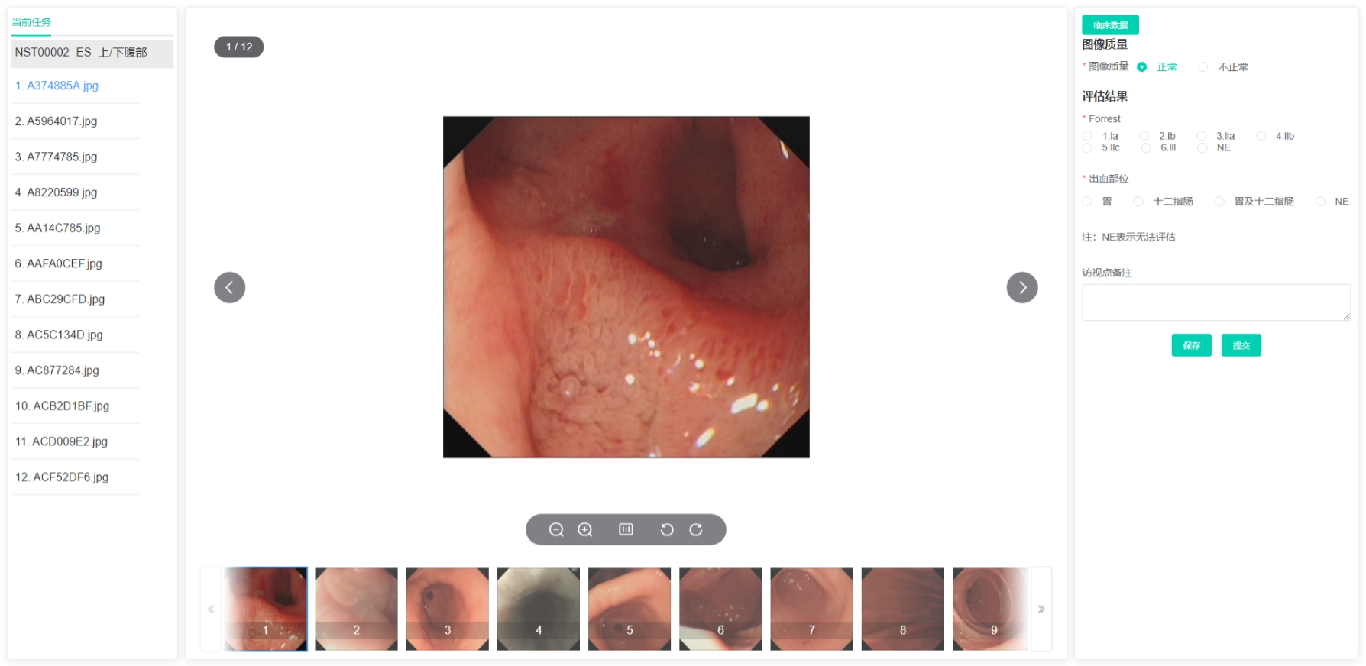
图 10 组合一阅片页面实景图

参考
序号 | 文件

版本历史
版本号 | 生效日期 | 变更摘要
1.0 | 2024-09-26 | 新建

审批
产品经理：姓名，职务，日期
研发工程：姓名，职务，日期
研发负责人：姓名，职务，日期

{见电子文件系统中的电子签名页或下方签字页}

姓名（打印） | 职务（打印） | 角色（打印） | 签名 | 日期

